🍟 网红狼牙土豆 - 夜市爆款配方
📍 项目定位：夜市/路边摊爆款小吃，适合学校门口、商业街、地铁口等高人流量点位

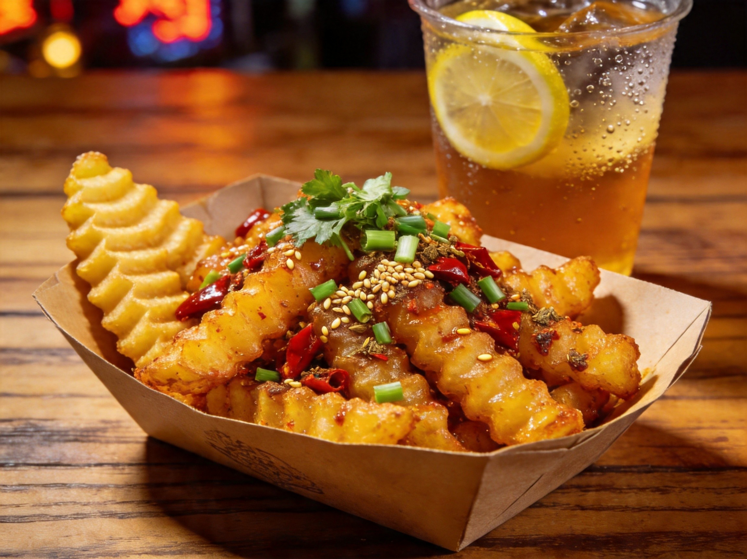

💰 成本利润分析
📊 项目 | 💵 金额
食材成本 | 1.5元/份
建议售价 | 10元/份
毛利率 | 85%+

📝 食材清单（1份）
食材 | 用量 | 预估成本
土豆 | 300g | 约0.6元
食用油 | 适量 | 约0.2元
辣椒面 | 5g | 约0.1元
孜然粉 | 3g | 约0.1元
花椒粉 | 1g | 约0.05元
蒜末 | 5g | 约0.1元
葱花 | 5g | 约0.05元
香菜 | 5g | 约0.1元
生抽 | 10g | 约0.1元
香醋 | 5g | 约0.05元
香油 | 3g | 约0.1元
红油 | 10g | 约0.1元
熟芝麻 | 3g | 约0.05元

👨‍🍳 详细制作步骤
Step 1 - 土豆处理：土豆去皮，用狼牙刀切成均匀的波浪条（约1cm厚）
Step 2 - 去除淀粉：切好的土豆条放入清水中浸泡10分钟，洗掉表面淀粉，捞出沥干
Step 3 - 油炸：锅中倒入适量食用油，油温六成热时，下入土豆条，中小火炸3分钟至表面微黄，捞出
Step 4 - 复炸：油温升高后复炸30秒，炸至金黄酥脆，捞出控油
Step 5 - 调味：将炸好的土豆条放入大碗中，加入蒜末、辣椒面、孜然粉、花椒粉、生抽、香醋
Step 6 - 拌匀：戴上手套充分翻拌均匀，让每根土豆条都裹满调料
Step 7 - 装盘：装入纸碗/纸盒，撒上葱花、香菜、熟芝麻，淋上红油和香油即可出摊

💡 经营技巧
- 🔥 选址秘诀：选在奶茶店附近20米，截流年轻客群
- 📸 视觉营销：准备暖色灯照射产品，香味飘3米外就能吸引顾客
- 🍽️ 加料升级：可加海带丝、藕片（成本+0.5元，售价+2元）
- ⏱️ 出餐速度：提前将土豆切好泡水，出摊直接炸，30秒出一份
- 📱 社交货币：设置"拍照发朋友圈送酸梅汤"活动，免费引流

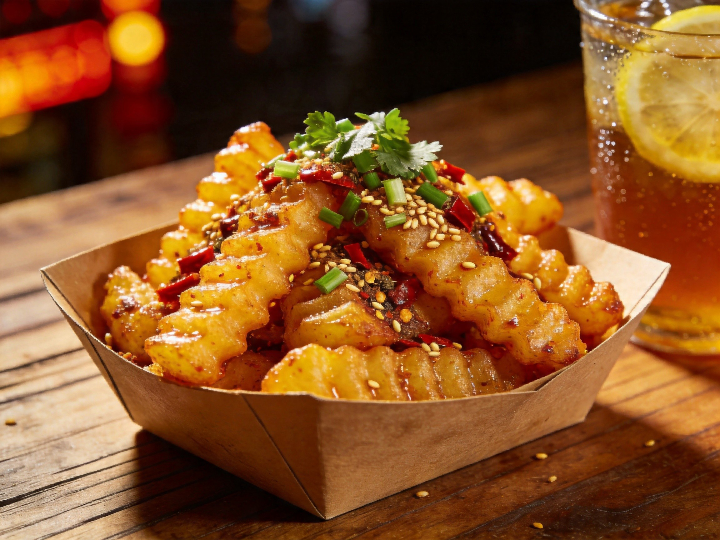

📈 每日收益预估
保守估计：每小时卖30份，晚市4小时 = 120份/天
日营收：120份 × 10元 = 1200元
日成本：120份 × 1.5元 = 180元
日利润：1200 - 180 = 1020元
月利润：约30,000元 🚀

—— 懒人知识库 · 小吃配方系列 ——

